　　2024年8月24日

クラブ代表者　各位

公印省略　 兵ア競-6408

兵庫県アーチェリー連盟

　　　　　　　　　　　　　　　　　　　　　　　　　　　　　　　　　会長　　辰馬　健仁

第59回全兵庫大会アーチェリー競技会開催要項

（兼 第45回野草杯アーチェリー大会）

平素はアーチェリー競技の振興普及にご理解とご協力をいただき、誠にありがとうございます。

さて、標記大会を下記の日程で実施いたしますので、ふるってご参加下さい。

記

1．日　　時　　　2024年9月21日(土)　少年 の 部　受付8：40　競技開始 9：30

9月22日(日)　成年 の 部　受付9：30　競技開始 10：00

　（ 時刻は準備作業の状況により前後します）

2．会　　場　　　しあわせの村球技場（Tel 078-743-8080）

3．種　　目　　　9月21日(土) 少年の部（リカーブ）

　 　　　　　　　　　　　　　　 30M X Wの部　高校生　各男女／中学生 各男女

　　　　　　　 　　　　　　　　 50M X Wの部　中学・高校生混合 各男女

9月22日(日) 成年の部（リカーブ・コンパウンド）

　　　　　　　　 　　　 　　　　 50・30Mの部　成年男子・成年女子

　　　　　　　学生男子・学生女子・CP男女混合

30M×Wの部　成年・学生男女混合 （CP部門は募集しない。）

（BBでのエントリーがあれば成年リカーブに含める）

※ 原則的に、各日とも全部門・種別の出場者合計人数の上限を180名とし、エントリー数が

　 これを超えた場合は、各クラブからのエントリー数から割り出した比率によって主催者が

出場者数を決定する。そのため、エントリー表には出場希望の優先順位で記載すること。

※　30Wにおいては、50・30w経験者は表彰対象外とする。

4．競技規則　 2024-2025年度 (社)全日本アーチェリー連盟競技規則による

5．種別および表彰

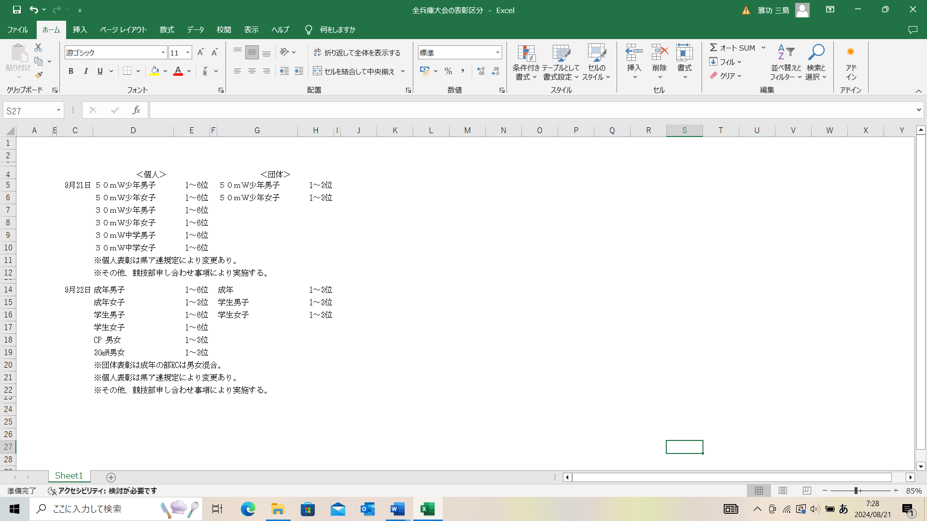

6．参加資格　本年度兵庫県アーチェリー連盟に競技者登録し、グリーンバッジ以上を所有して　　　　　　　いる者。

7．参 加 料　 成年･学生：3,000円　　ＣＰ部門：3,300円

高校生　 ：1,800円　　中学生　：1,500円

下記口座へ振り込みをしてください。振込手数料はご負担ください。

　　　　　　　〔振込先〕三井住友銀行　三宮支店（店番号410）

普通預金　口座番号：２５５８６９９　　兵庫県アーチェリー連盟

8．申込先および申込締切

〒650-0023　神戸市中央区栄町通5丁目1-22-1202

　　　　　　　　　　　　　兵庫県アーチェリー連盟　事務局

メールアドレス　jimukyoku@hyogo-archery.org

9月12日（木）午後5時必着。申込は**e-メール**でお願いします。

9．そ の 他　１）服装及び靴は、スポーツに適したものを着用のこと。

２）当日持参した飲食物をはじめとする各種ゴミは、各自で持ち帰ること。

競技場フィールド内での飲食は原則禁止する。

（競技中の水分補給についてはその限りではない。

３）貴重品等は、各自で管理すること。盗難等が発生しても、主催・主管者は

　　　　　　　　 責任を負わない。

４）全ア連登録番号を、申込み用紙の備考②に記載して下さい。

10．競技運営 １）競技運営：（21日） 門、教員チーム

　　　　　　　 　　　　　 (22日) 三島、細川、玉津ク×1、甲南女大×2、関学大×2

　 ２）審 判：(21日)　教員チーム4

　　　　　　　 　　　　　 (22日)　古川（KAC）、山中（SMAC）、藤尾（やはず）、

折見哲（たきの、梅島（NOAH）

　 ３）集合時間：9月21日(土)午前8時15分　本部席に集合

　　　　　　　 　　　　　：9月22日(日)午前8時50分　本部席に集合

11．設　　営　 20日・21日　教員チーム（前日搬入・当日設営）

　 撤　　収　 22日　参加者全員

以上